**Atividade04Trabalho – AM2**

## Métodos Numéricos para resolução

## de Sistemas de ED



**Docentes:**

Prof. Arménio Correia

Prof. Nuno Lavado

Prof. Rui Rodrigues

**Curso:**

Licenciatura em Engenharia Informática

**Trabalho realizado por:**

Tiago José Gaspar Oliveira - nº2022137225 - LEI

Pedro da Costa Sherring – nº2020126540 - LEI

**Índice**

1. Introdução 1

1.1 O que é um sistema de equações diferenciais: definição e propriedades 1

1.2 Aplicabilidade de um Sistema de Equações Diferenciais 1

2. Métodos Numéricos para resolução de PVI de Sistemas de Equações Diferenciais 2

2.1 Método de NEuler 2

2.2 Método de NEuler Melhorado 3

2.3 Método NRK2 4

2.4 Método NRK4 5

3. Exemplos e exercícios modelados por ED de ordem 2 6

3.1 Movimento não linear de um Pêndulo 6

3.2 Modelo Vibratório Mecânico 10

3.3 Movimento Mola - Massa sem amortecimento 12

3.4 Movimento Mola-Massa com amortecimento 14

3.5 Circuitos Elétricos em Série 16

Nota: Mais uma vez, esta EDO não é linear, logo não calculamos a Exata. 17

3.6 Modelagem de um sistema de suspensão de um motociclo 18

3.7 Outro 21

4. Conclusão 22

5. Bibliografia 23

**Índice Imagens**

Figura 1 - Método de NEuler 2

Figura 2 - Método de NEuler Melhorado 3

Figura 3 - Método NRK2 4

Figura 4 - Método NRK4 5

Figura 5 - Execução do exercício do Pêndulo na nossa app. 9

Figura 6 - Execução do exercício do Movimento Mola-Massa sem Amortecimento na nossa app. 13

Figura 7 - Execução do exercício do Movimento Mola-Massa COM Amortecimento na nossa app. 15

Figura 8 - Circuitos Elétricos em Série 17

Figura 9 - Modelagem de um sistema de suspensão de um motociclo 20

Figura 10 – Opção “outro” 21

# 1. Introdução

## 1.1 O que é um sistema de equações diferenciais: definição e propriedades

Um sistema de equações diferenciais múltiplo consiste em duas ou mais equações que incluem derivadas de duas ou mais variáveis dependentes em relação a uma única variável independente. Estas equações podem ser de ordens variadas, não necessariamente de primeira ordem.

## 1.2 Aplicabilidade de um Sistema de Equações Diferenciais

Diversas áreas como engenharia, biologia e economia aplicam equações diferenciais para resolver problemas complexos. A seguir, apresentamos alguns exercícios relacionados a essas áreas, propostos pelo professor e disponíveis em nossa aplicação para prática.

# 2. Métodos Numéricos para resolução de PVI de Sistemas de Equações Diferenciais

## 2.1 Método de NEuler

***2.1.1 Algoritmo/Função***

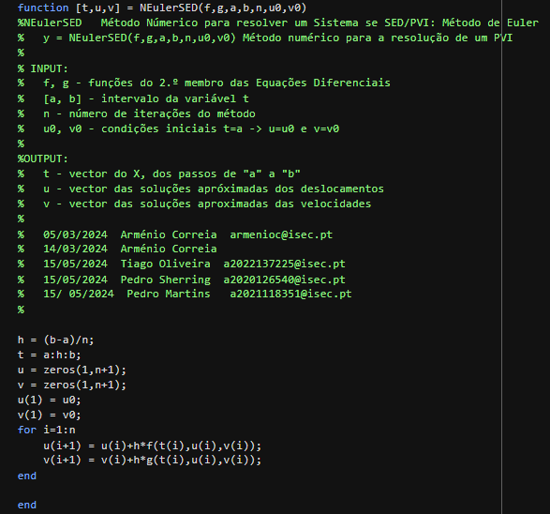

Figura 1 - Método de NEuler

## 2.2 Método de NEuler Melhorado

***2.2.1 Algoritmo/Função***

Figura 2 - Método de NEuler Melhorado

|  |  |  |  |
| --- | --- | --- | --- |
|  |  |  |  |

## 2.3 Método NRK2

***2.3.1 Algoritmo/Função***

Figura 3 - Método NRK2

## 2.4 Método NRK4

***2.4.1 Algoritmo/Função***

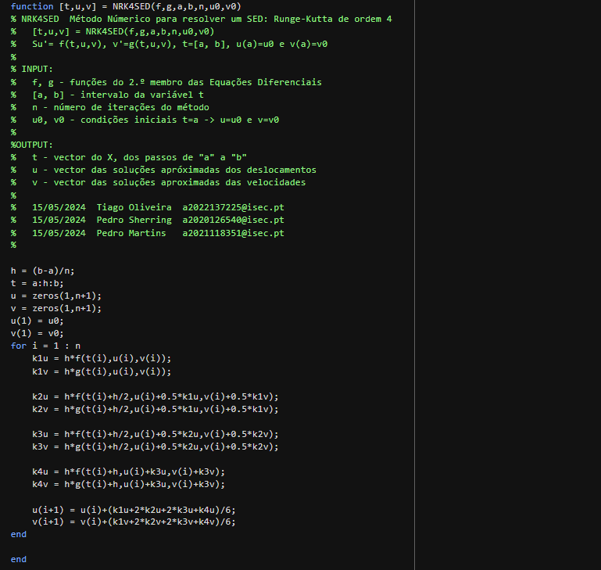

Figura 4 - Método NRK4

# 3. Exemplos e exercícios modelados por ED de ordem 2

## 3.1 Movimento não linear de um Pêndulo

Sendo L o comprimento do pendulo, m a massa, c o coeficiente de amortecimento, g a constante gravitacional e θ o deslocamento angular do pêndulo.

Com estes dados é possível deduzir que no tempo zero o pêndulo estava na posição a e tem uma velocidade inicial de zero.

Vamos considerar os seguintes valores para as variáveis mencionadas anteriormente, pois foram valores dados na resolução de este exercício numa aula:

A nossa função fica então:

No último passo isolamos a derivada de maior ordem e agora podemos mudar as variáveis.

Agora ficamos com duas *EDO* lineares de primeira ordem que podemos resolver com a nossa aplicação.

Se pêndulo for largado na posição , isto é, quando está paralelo à base ou perpendicular ao suporte, utilizamos as seguintes condições para y(0) e y’(0).

Através da APP verifica-se:

Figura 5 - Execução do exercício do Pêndulo na nossa app.

**Nota**: A EDO deste exercício não é linear, então não permite calcular a Exata.

## 3.2 Modelo Vibratório Mecânico

O enunciado pede-nos para considerarmos os seguintes dados:

Obtendo o seguinte sistema para a resolução do exercício:

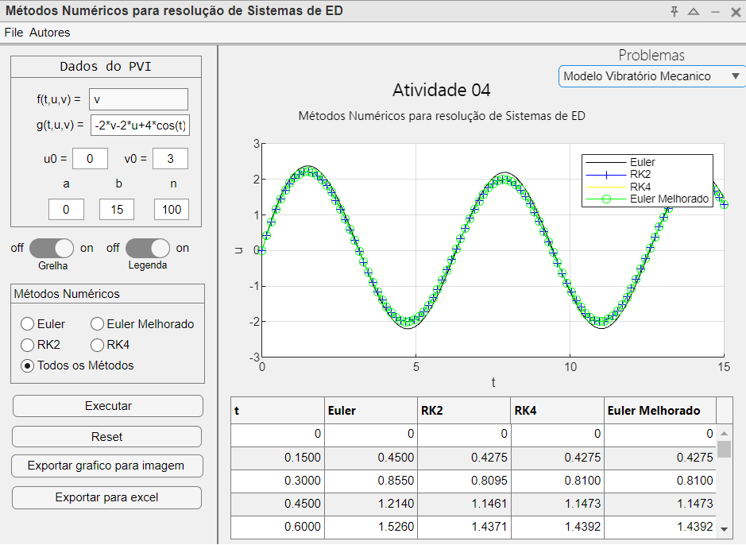

**Nota:** Esta EDO não é homogênea, logo não permite calcular a exata.

## 3.3 Movimento Mola - Massa sem amortecimento

O enunciado pede-nos para considerarmos os seguintes dados:

Obtendo o seguinte sistema para a resolução do exercício:

Usando a nossa aplicação:

Figura 6 - Execução do exercício do Movimento Mola-Massa sem Amortecimento na nossa app.

## 3.4 Movimento Mola-Massa com amortecimento

Com base na última informação dada pelo enunciado da imagem vista acima devemos ter em consideração os seguintes dados:

Obtendo assim o sistema necessário para resolver o exercício através da nossa aplicação.

Usaremos então a app para resolver o exercicio:

Figura 7 - Execução do exercício do Movimento Mola-Massa COM Amortecimento na nossa app.

## 3.5 Circuitos Elétricos em Série



Após uma análise cuidadosa de ambos os enunciados das imagens obtemos os seguintes dados:

Desenvolvendo a função obtemos:

No instante t = 0 o circuito é conectado a uma bateria, ou seja, o circuito está desligado até o tempo avançar de t=0. O que significa que y(0)=0 e y’(0)=0.

Figura 8 - Circuitos Elétricos em Série

## Nota: Mais uma vez, esta EDO não é linear, logo não calculamos a Exata.

## 3.6 Modelagem de um sistema de suspensão de um motociclo

**1)**

O ponto de ordem mg = ks será onde o equilíbrio está definido, ficando então:

Assim sendo, a ED que modela o comportamento da suspensão do motociclo é:

Vamos assumir que a que motocicleta estava a 10 centímetros de altura antes de embater no solo, mas neste exercício usaremos pés, então pois que pés são 10.16 centímetros. A sua velocidade assumiremos 10 pés por segundo que são aproximadamente 305 metros por segundo, então .

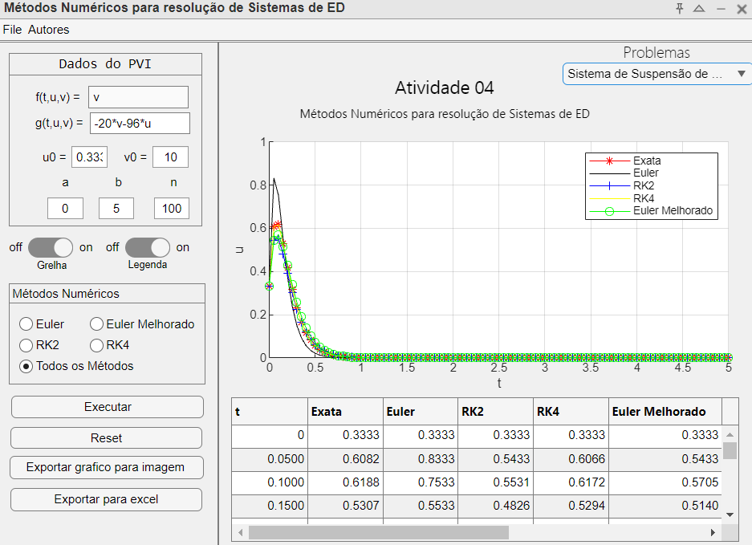

Figura 9 - Modelagem de um sistema de suspensão de um motociclo

## 3.7 Outro

Caso o utilizador pretenda começar a resolução de um SED do zero que não esteja associado a nenhum exercício já implementado e resolvido, poderá escolher a opção "Outro" para uma experiência formatada.

Figura 10 – Opção “outro”

# 4. Conclusão

Após a conclusão deste trabalho, podemos afirmar que ele nos proporcionou uma vantagem significativa, pois permitiu-nos aprofundar os conteúdos programáticos da disciplina e nos deu um melhor conhecimento a como trabalhar com o MATLAB. Os requisitos estabelecidos foram cumpridos com máximo empenho e dedicação, garantindo que fossem concretizados com êxito, o que facilitou a nossa compreensão sobre os sistemas de equações diferenciais e as suas aplicações no contexto dos diversos exemplos. Através da divisão de tarefas e da colaboração entre os membros do grupo, conseguimos superar as dificuldades que surgiram durante a execução das atividades atribuídas a cada um. Desta forma, o trabalho contribuiu para um melhor entendimento dos tópicos abordados e demonstrou a importância do trabalho em equipa na resolução de problemas complexos.

# 5. Bibliografia

Fórum MATLAB:

<https://moodle.isec.pt/moodle/mod/forum/view.php?id=254052>

Aplicações do Sistema de Equações Diferenciais de Segunda Ordem:

<https://math.libretexts.org/Bookshelves/Calculus/Calculus_(OpenStax)/17%3A_Second-Order_Differential_Equations/17.03%3A_Applications_of_Second-Order_Differential_Equations>